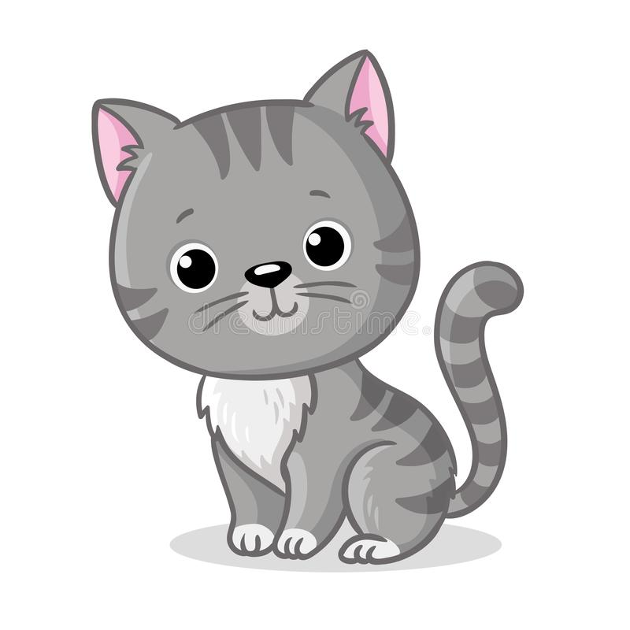
Игра с киской.

Тетя Кошка, хватит спать Дети медленным шагом
Мы пришли к тебе играть! подходят к киске.
Нас здесь много – посмотри Хлопки
Ну, попробуй, догони!
Под быструю музыку дети убегают на стульчики.

